IAM Avanzado y Zero Trust – Plataforma de Gestión de Identidades y Acceso Seguro en la Nube

Fase: Fase 2 – Implementación del Núcleo IAM y Políticas de Acceso
Equipo: Grupo SN-6
Fecha de Entrega: 28 de junio de 2026

Integrantes y Roles

Integrante | Rol
Neldy Liliana Hernandez Huezo | Líder de Proyecto Jr.
Luis Fernando Sánchez Barrera | Ingeniero IAM Jr.
Danny Medardo Moreno Martínez | Ingeniero Cloud / Backend Jr.
Iván Alexander Palacios Hernández | Frontend / Dashboard Jr.
Lissete América Zapata de Zapata | QA / Analista de Seguridad / Documentación Jr.

Contenido
Configuraciones 3
Configuración en Auth0 3
Configuración en código 6

Configuraciones

En este punto debemos integrar el Frontend con nuestra aplicación Auth0.

Configuración en Auth0

Primero creamos nuestra aplicación en Auth0
Applications

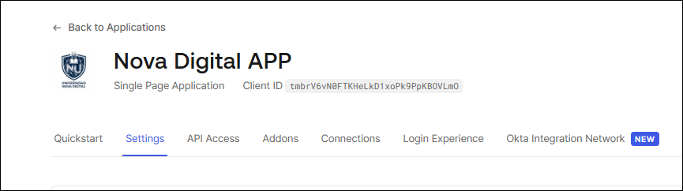

Luego de eso

Nos muestra como configurar nuestra app
Applications / Nova Digital APP/ QuickStart

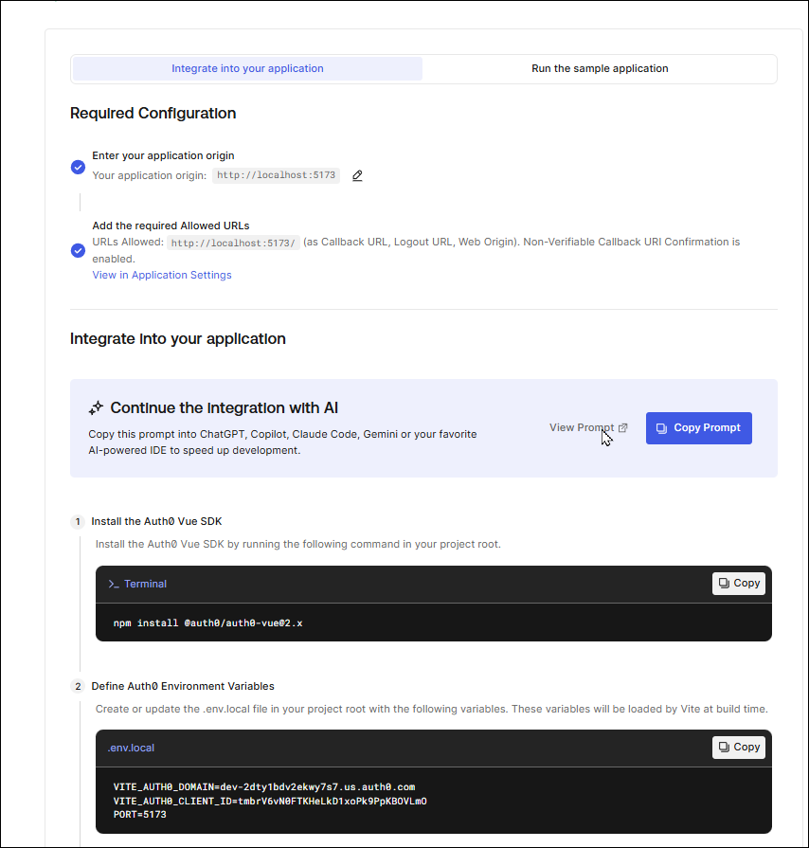

Ademas configuramos nuestros callbacks como parte de configuración inicial.

Applications / Nova Digital APP/ Setting

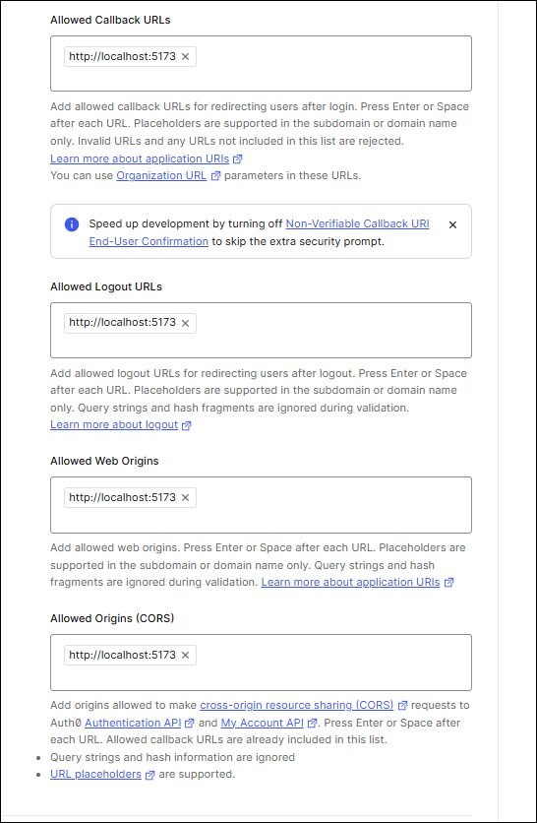

Configuración en código

Hacemos nuestros cambios en el código

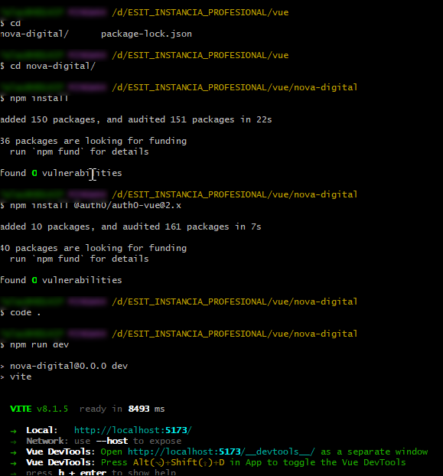

Cambios en código

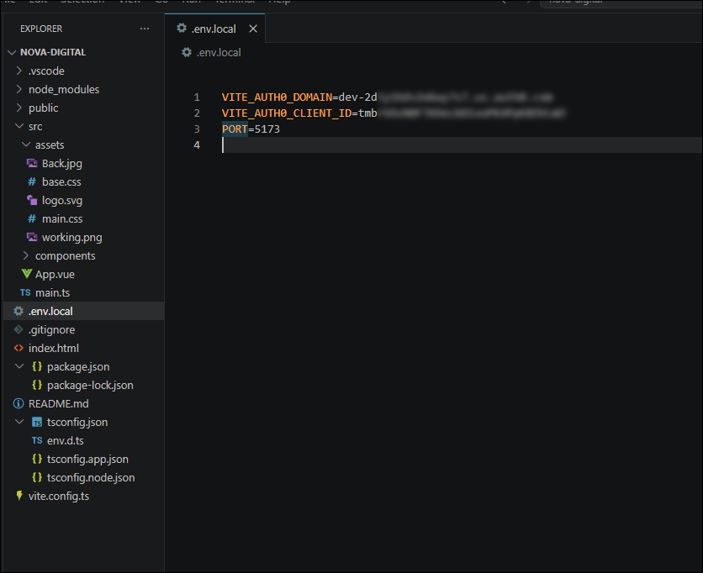

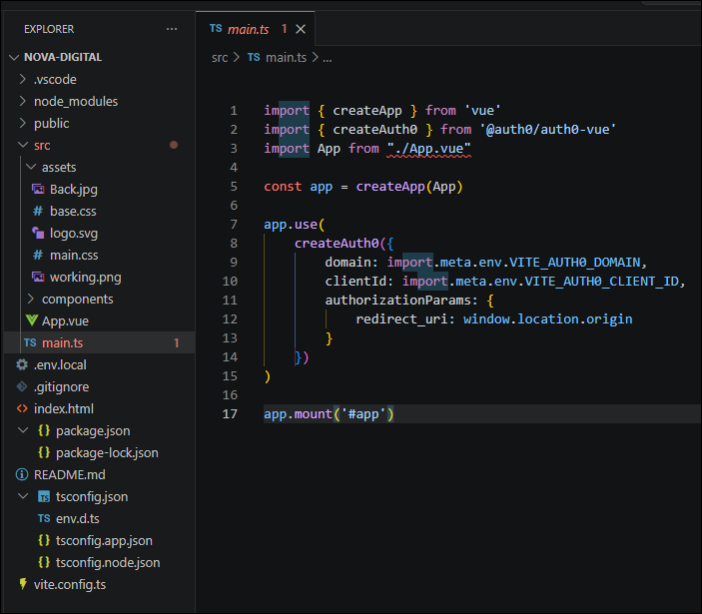

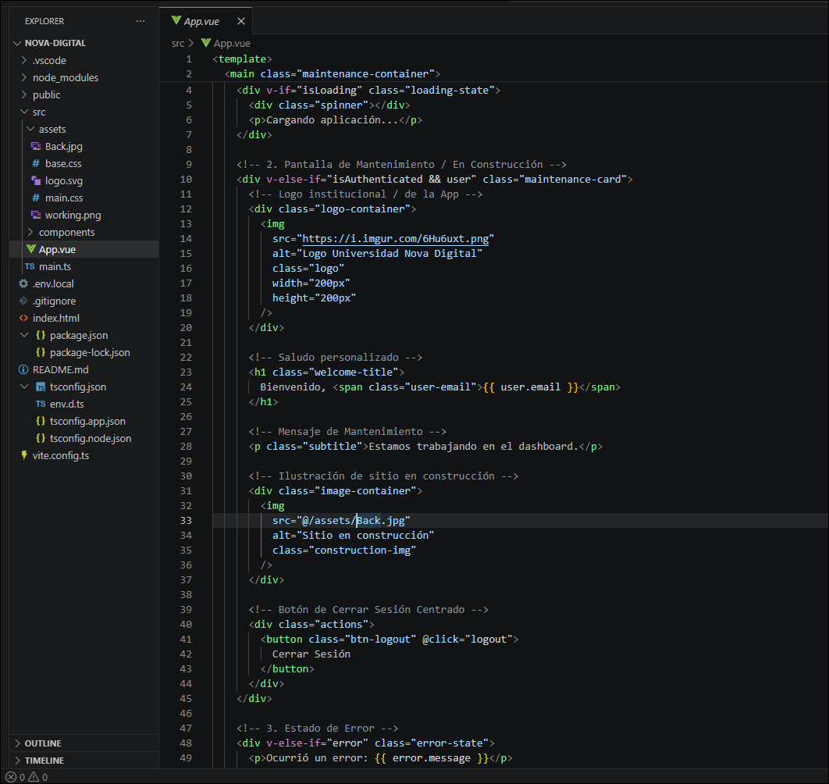

Luego de esos cambios nos carga el login de manera exitosa.

